Министерство образования Республики Беларусь

Учреждение образования

«Брестский государственный технический университет»

Кафедра ИИТ

Лабораторная работа №1

за 6 семестр

По дисциплине: «СПП»

Выполнил:

Студент 3 курса

Группы ПО-6(1)

Мартынович Д.М.

Проверил:

Монтик Н.С.

2023

Лабораторная работа №1

**Цель работы:** приобрести навыки написания простого оконного многопоточного приложения с использованием Java API.

Вариант 11

**Задание:**

Разработать консольное приложение с использованием Java API, использующее один вспомогательный поток, вычисляющий заданную сумму и выполняющий вывод результата вычисления. Все исходные данные вводятся в консоли.

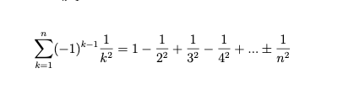

**Код программы:**

package com.company;  
  
import java.util.Scanner;  
  
class Tred extends Thread{  
  
 Scanner in = new Scanner(System.*in*);  
  
 Tred(String name){  
 super(name);  
 }  
  
 @Override  
 public void run(){  
 System.*out*.println("Поток " + Thread.*currentThread*().getName() + " стартовал..." + '\n');  
 System.*out*.print("Введите число: ");  
 int N = in.nextInt();  
 int i = 0;  
 double sum = 0;  
 while(i != N){  
 sum += Math.pow(-1,i)*1/Math.pow(2.0,i);  
 System.*out*.println("sum = " + sum);  
 try{  
 System.*out*.println("stop on 1s");  
 Thread.*sleep*(1000);  
 }  
 catch(InterruptedException e){  
 System.*out*.println("Поток " + Thread.*currentThread*().getName() + " был прерван");  
 }  
 i++;  
 }  
 System.*out*.println("Итоговая сумма равна = " + sum + '\n');  
 System.*out*.println("Поток " + Thread.*currentThread*().getName() + " завершил работу...");  
 }  
}

public class Main {  
  
 public static void main(String[] args) {  
 System.*out*.println("Поток Main стартовал...");  
 Tred t = new Tred("Treddy");  
 t.start(); // Treddy  
 try{  
 t.join();  
 }  
 catch(InterruptedException e){  
 System.*out*.println("Поток " + t.getName() + " был прерван");  
 }  
 System.*out*.println("Поток Main завершил работу...");  
 System.*out*.println();  
 }  
}

**Результат программы:**

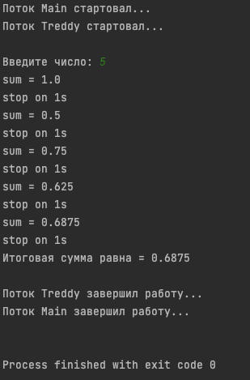

**Вывод:** приобрел навыки написания простого оконного многопоточного приложения с использованием Java API.